Volkswagen udfordrer tre kendisser i 0-100 rekordforsøg

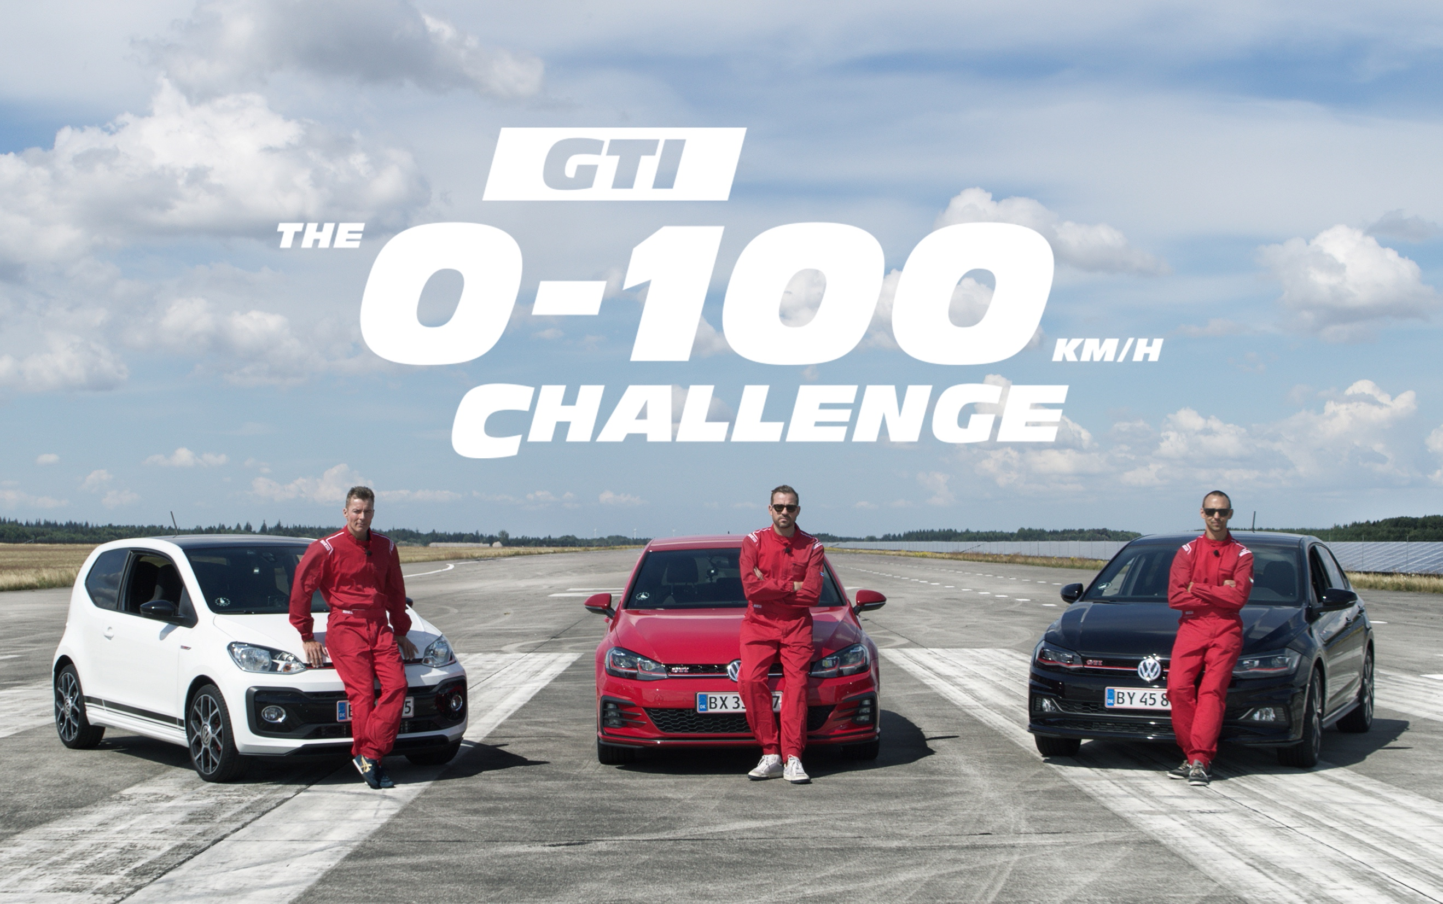

Volkswagens GTI-modeller har siden 1976 stået for at levere en inspirerende cocktail af fart og dynamik, der i dag tilbydes i tre styrker i henholdsvis up! GTI, Polo GTI og Golf GTI. Volkswagen satte sig for at teste, hvor svært det er at være tilbageholdende i en GTI.

GTI-navnet har siden introduktionen af den første Golf GTI tilbage i 1976 været uløseligt forbundet med Volkswagen-mærket. Det er en del af Volkswagens DNA. Golf GTI var banebrydende ved at tilbyde sportslige præstationer og køregenskaber kombineret med en anvendelighed, der gjorde den attraktiv for en bred skare af kunder. Golf GTI blev folkets fuldblodsracer.

Gennem fire årtier har Volkswagen optimeret GTI-konceptet og med succes overført det til andre modeller som Polo og senest den lille rappe up! GTI. Nu fås den rendyrkede køreglæde i mange størrelser, og oplevelsen af den sportslige Volkswagen er mere tilgængelig end nogensinde. At Volkswagens GTI-modeller er gået i blodet på de danske bilentusiaster er Polo GTI et godt bevis på, da næsten 500 danskere har fået leveret eller bestilt den populære GTI-model.

For at demonstrere hvor svært det kan være at styre begejstringen bag rattet i en af Volkswagens GTI-modeller, inviterede vi tre kendte personer til en udfordring med henholdsvis up! GTI, Polo GTI og Golf GTI.

TV-værten Adam Duvå Hall, racerkøreren Nicolas Kiesa og standupperen Thomas Hartman blev bedt om at troppe op på Flyvestation Vandel i Jylland, hvor Volkswagen havde linet bilerne op på den kilometerlange asfaltbane. Inden de tre herrer blev præsenteret for udfordringen, blev de sluppet løs i de tre GTI-biler for at lære dem bedre at kende. Farten var i top og adrenalinen susede gennem kroppen hurtigere end benzinen i GTI-bilernes sportsmotorer.
Herefter fik de 3 den hemmelige udfordring leveret og overraskelsen stod malet i de tre testkøreres ansigter. Hvorfor, kan du se i filmen ”0-100 udfordringen”, der er produceret af NORD DDB.

Du kan se filmen og finde mere information om Volkswagens GTI-modeller på https://www.volkswagen.dk/da/om-volkswagen/gti.html

